**Применение знаний выпускника основной образовательной школы, полученных им в разделе «Функциональная линия» к выполнению задания №9 в ЕГЭ**

**Слайд 1**

Функциональная линия - один из четырех основных разделов содержательных линий школьного курса алгебры (учение о функции, учение о числе, уравнения и неравенства, тождественные преобразования). Она пронизывает целый курс математики. В 5 – 6-х классах осуществляется функциональная пропедевтика, в 7-9 классах происходит систематическое изучение функционального материала. Затем тема «Функции» продолжает изучаться в старших классах.

**Слайд 2**

*В примерной программе основного общего образования* от 8 апреля 2015 года указывается, что в ходе изучения функциональной линии в 7 – 9 классах учащийся получает возможность научиться :

1. *строить графики линейной, квадратичной функций, обратной пропорциональности, функции вида: , ****,****, ;*
2. *на примере квадратичной функции, использовать преобразования графика функции y=f(x) для построения графиков функций ;*
3. *составлять уравнения прямой по заданным условиям: проходящей через две точки с заданными координатами, проходящей через данную точку и параллельной данной прямой;*
4. *исследовать функцию по ее графику.*

Каждый год, начиная с 7 класса, ученик знакомился с какой-либо элементарной функцией и ее графиком.

Анализ последовательности введения функций в различных учебниках алгебры

**Слайд 3**

|  |  |  |  |
| --- | --- | --- | --- |
| Автор | 7 класс | 8 класс | 9 класс |
| Г.В. Дорофеев, С.Б. Суворова и др. |  | у= | у=  y=ax2+bx+c |
| Ю.Н.Макарычев,  Н.Г.Миндюк,  К.И.Нешков,  С.Б. Суворова |  | у=    у=х-1  у=х-2 | y=ax2  y=ax2+n  y=a(x-m)2  y=ax2+bx+c  y=xn (n€N) |
| А. Г. Мордкович |  | у=  y=ax2+bx+c | y=xn (n€N)  y=x-n (n€N) |

Отметим, что, не смотря на некоторые различия в содержании и распределении функционального материала по классам, в большинстве рассматриваемых учебников в 7 классе основной изучаемой функцией является *линейная функция*. В 8 классе особое внимание уделяется функции *обратной пропорциональности*. В 9 классе центральное место занимают *квадратичная функция* и *преобразования графиков функций.*

Расширение и углубление темы «Преобразования графиков» в 10-11классах способствует формированию умений выпускника 11 класса, которое сформулировано в спецификации «Математика, 11класс, профильный уровень» как: «Умение выполнять действия с графиками» и подробно описано в кодификаторе.

**Слайд 4**



Основными преобразованиями графиков функций для выпускника основной школы остаются сдвиг графиков по ОХ и по ОУ. Дается представление о том, что нужно сделать с формулой функции, чтобы сдвинуть ее график по горизонтали или по вертикали.

**Слайд 5**

1. **Сдвиг по горизонтали.**

Пусть функция задана формулой y = f(x) и a \textgreater 0. Тогда график функции y = f(x - a) сдвинут относительно исходной на а вправо. График функции y = f(x + a) сдвинут относительно исходной на а влево.

[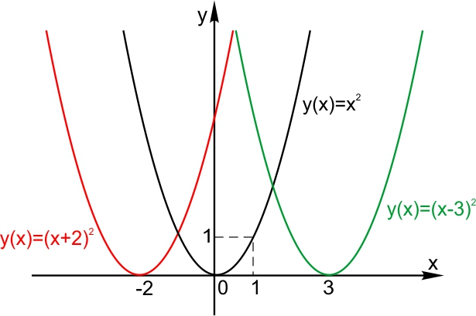](https://ege-study.ru/wp-content/uploads/2019/09/%D1%80%D0%B8%D1%8152.jpg)

**Слайд 6**

**2. Сдвиг по вертикали.**

Пусть функция задана формулой y = f(x) и С — некоторое положительное число. Тогда график функции y = f(x) + C сдвинут относительно исходного на С вверх. График функции y = f(x) - C сдвинут относительно исходного на С вниз.

[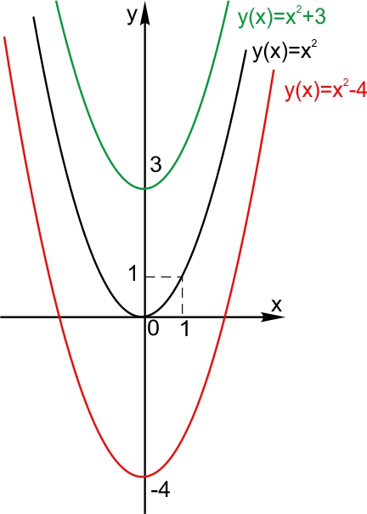](https://ege-study.ru/wp-content/uploads/2019/09/%D1%80%D0%B8%D1%8153.jpg)

Такие преобразования как **растяжение (сжатие) по горизонтали** и вертикали рассматривается на примере тригонометрических функций в курсе алгебры 10 класса.

**Слайд 7**

**3.  Растяжение (сжатие) по горизонтали.**

Пусть функция задана формулой y = f(x) и k \textgreater 0. Тогда график функции y = f(kx) растянут относительно исходного в k раз по горизонтали, если 0 \textless k \textless 1, и сжат относительно исходного в k раз по горизонтали, если k \textgreater 1. 

[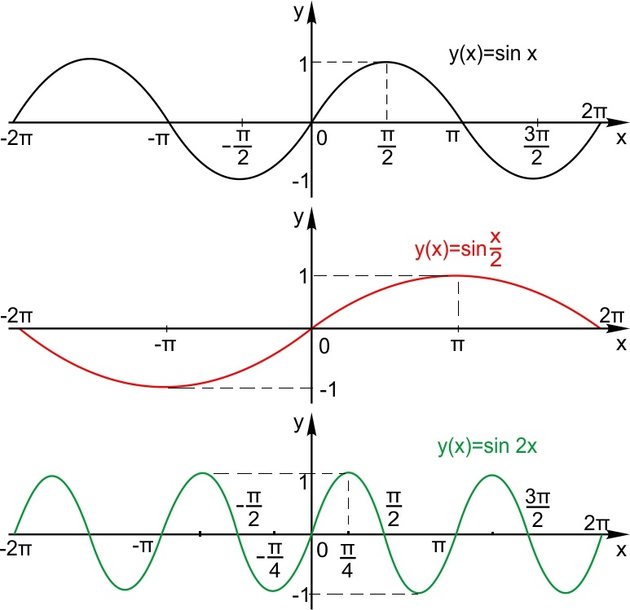](https://ege-study.ru/wp-content/uploads/2019/09/%D1%80%D0%B8%D1%8154.jpg)

**Слайд 8**

**4.  Растяжение (сжатие) по вертикали**

Пусть функция задана формулой y = f(x) и M \textgreater 0. Тогда график функции y = M\cdot f(x) растянут относительно исходного в М раз по вертикали, если M \textgreater 1, и сжат относительно исходного в М раз по вертикали, если 0 \textless M \textless 1.

[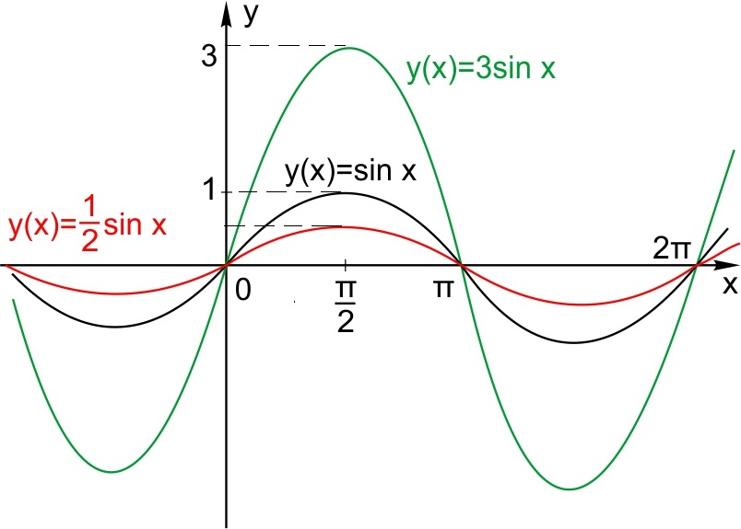](https://ege-study.ru/wp-content/uploads/2019/09/%D1%80%D0%B8%D1%8155.jpg)

Очень жаль, что на эту тему – полезную и очень интересную — в школьной программе отводится не много времени. Из-за этого многим старшеклассникам не даются задачи с параметрами — которые на самом деле похожи на конструктор, где вы собираете решение из знакомых элементов.

Но в 2022 году в вариантах ЕГЭ Профильного уровня появилась задание №9 по теме «Графики функций». Теперь это задание включает в себя анализ функций.

Как формулируется задание 9 ЕГЭ по математике? По графику функции, который дается в условии, вам нужно определить неизвестные параметры в ее формуле. Возможно — найти значение функции в некоторой точке или координаты точки пересечения графиков функций.

Чтобы выполнить это задание, надо знать, как выглядят и какими свойствами обладают графики элементарных функций. Надо уметь читать графики, то есть получать из них необходимую информацию. Например, определять формулу функции по ее графику.

Рассмотрим некоторые задания №9 ЕГЭ, которые можно решить, применяя преобразование графиков функций (сдвиги вдоль осей координат, сжатие, растяжение).

Для упрощения составления формулы функции по ее графику введем понятие локальной системы координат. Под «локальной системой координат» будем понимать декартову систему координат, в которой был расположен график функции до его преобразований.

**Слайд 9**

№1

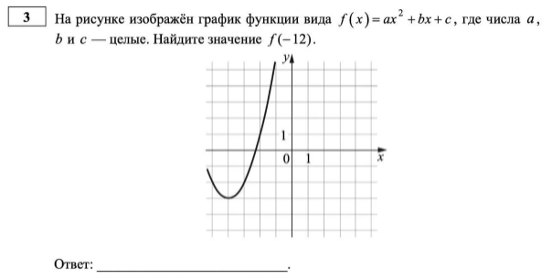

Решение:

Построим локальную систему координат около вершины параболы:

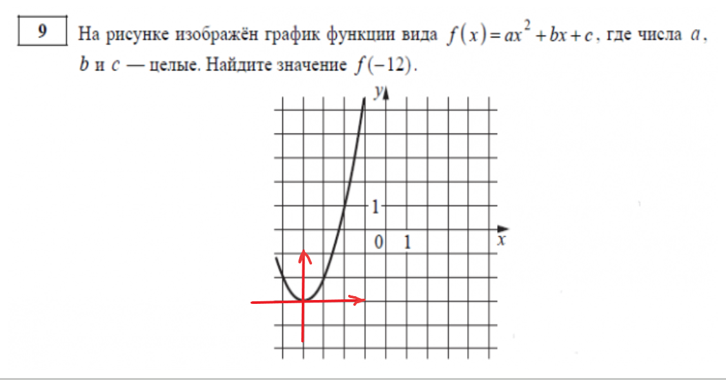

Видим особенность параболы: в точке «1» ордината равна 1, в точке «2» — 4. Представленный график отражает классическое выражение: y = x2, сдвинутое в системе координат. Известно: преобразования не меняют старший коэффициент. Делаем вывод, “a” равно “1”. По рисунку видно: x0 = -4, у0=-3.

Данная парабола получилась путем смещения исходной y = x2 на “4” налево и на “3” вниз. Запишем уравнения. Изначальный пример: y = x2

Сдвиг влево записывается: y = (x + 4)2

Сдвиг вниз: y = (x + 4)2 - 3

Получаем готовое уравнение, достаточно подставить “-12”. Ответ: 61.

**Слайд 10**

№2



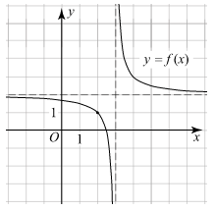

Решение:

Построим локальную систему координат

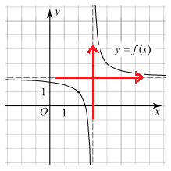

Видим особенность гиперболы: в точке «-1» ордината равна -1. Представленный график отражает классическое выражение: y = $\frac{1}{х}$, сдвинутое в системе координат. Данная гипербола получилась путем смещения исходной : y = $\frac{1}{х}$ на “3” вправо и на “2” вверх. Запишем уравнения.

Изначальный пример: : y = $\frac{1}{х}$

Сдвиг вправо записывается:  y = $\frac{1}{х-3}$

Сдвиг вверх: y = $\frac{1}{х-3}+2$

Получаем готовое уравнение, достаточно подставить “-13”. Ответ: 2,1.

**Слайд 11**

№3

а) 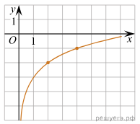

б)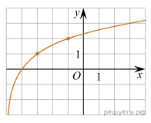

Решение

Построим локальную систему координат

а)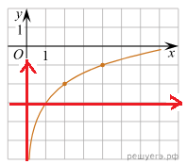 б)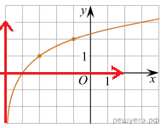

Видим особенность графика логарифмической функции: в точке «2» ордината равна 1. Представленный график отражает классическое выражение: у= $\log_{2}{х}$, сдвинутое в системе координат. Данная логарифмическая функция получилась путем смещения исходной: у= $\log_{2}{х}$ На рис. а) на “3” вниз, а на рис. б) на “5” влево. Запишем уравнения.

А) у= ${-3+log}_{2}{х}$

Б) у= $\log_{2}({х+5)}$

Получаем готовое уравнение

а)достаточно решить уравнение 1= ${-3+log}_{2}{х}$. Ответ:16

б) достаточно подставить “11”. Ответ: 4.

Этот теоретический материал можно применить и к тригонометрическим функциям.

**Слайд 12**

№4

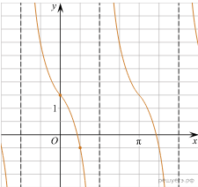

Решение

Построим локальную систему координат

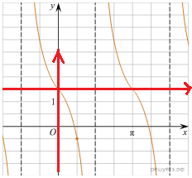

Видим особенность графика функции у= $\operatorname{tg}{х}$: в точке « $\frac{π}{4}$» ордината равна -2. Представленный график отражает выражение у= $-2tg{х}$ (а=-2), растянутое по вертикале в системе координат. Данная функция получилась путем смещения исходной: у= $-2tg{х}$ только на “1,5” вверх (d=1,5).

Получаем готовое уравнение: у= $-2tg{х}+1,5$

Ответ: 1,5.

**Слайд 13**

№5



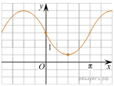

Решение

Построим локальную систему координат

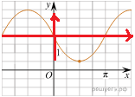

Видим особенность графика функции у= $\sin{х}$: в точке « $\frac{π}{2}$» ордината равна -1.5. Представленный график отражает выражение у= $-1.5sin{х}$ (а=-1.5), растянутое вдоль оси ординат. Данная функция получилась путем смещения исходной: у= $-1.5sin{х}$ только на “2” вверх (d=2).

Получаем готовое уравнение: у= $-1.5sin{х}+2$

Ответ: -1.5.

**Слайд 14**

№6



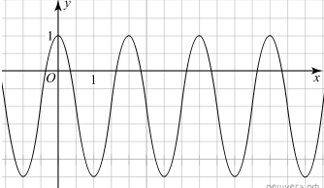

Решение

Построим локальную систему координат

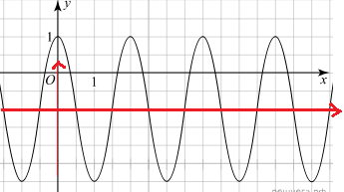

Видим особенность графика функции у= $\cos{х}$: в точке «0» ордината равна 2. Представленный график отражает выражение у= $2cos{х}$ (а=2), растянутое по вертикале в системе координат. Данная функция получилась путем смещения исходной: у= $2cos{х}$ только на “1” вниз (с=0, d=-1). Осталось найти коэффициент b.

Для этого учащимся необходимо знать теорему: Если основной период функции Тригонометрические функции с примерами решенияравен Т, то основной период функции Тригонометрические функции с примерами решения равен Тригонометрические функции с примерами решения (здесь а и b числа, отличные от нуля).

Значит $\frac{2π}{\left|bπ\right|}=2$. В нашем случае b= - 1 или b=1

. Ответ:-2.

**Слайд 15**

№7

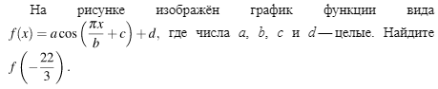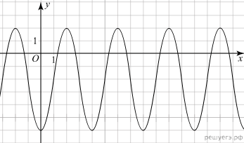

Решение

Построим локальную систему координат

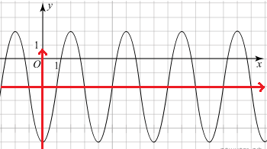

Видим особенность графика функции у= $\cos{х}$: в точке «0» ордината равна -4. Представленный график отражает выражение у= $-4cos{х}$ (а=-4), растянутое по вертикале в системе координат. Данная функция получилась путем смещения исходной: у= $-4cos{х}$ только на “2” вниз (с=0, d=-2). Осталось найти коэффициент b.

Для этого $\frac{2π}{\left|\frac{π}{b}\right|}=4$. В нашем случае b= - 2 или b=2.

Таким образом,  Найдём.



Ответ: - 4.

**Слайд 16**

№8

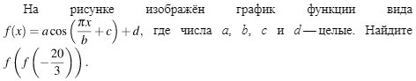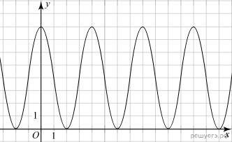

Решение

Построим локальную систему координат

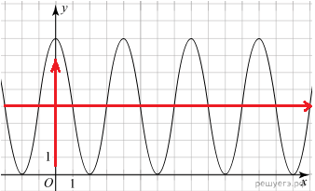

Видим особенность графика функции у= $\cos{х}$: в точке «0» ордината равна 4. Представленный график отражает выражение у= $4cos{х}$ (а=4), растянутое по вертикале в системе координат. Данная функция получилась путем смещения исходной: у= $4cos{х}$ только на “4” вверх (с=0, d=4). Осталось найти коэффициент b.

Для этого $\frac{2π}{\left|\frac{π}{b}\right|}=4$. В нашем случае b= - 2 или b=2.

Таким образом,  Найдём.



Тогда 

Ответ: 0.

Да, мы видим, что умение преобразовывать графики функций (сдвиги вдоль осей координат, сжатие, растяжение) позволяют решать новое задания 9 ЕГЭ. Но этот метод необходим — и для решения, и для понимания темы «Задачи с параметрами», а также для дальнейшего изучения математики на первом курсе вуза.

**Слайд 17**